Задание: составить конспект по теме или презентацию. В «Электронном университете» тема № 7 Социальная психология (СНТ_21.02.01_2 курс)

Структура и динамика конфликта.
Стратегии конфликтного взаимодействия.
В структуре конфликта можно выделить следующие составляющие:
- 1) конфликтная ситуация – объективная основа конфликта, фиксирующая возникновение реального противоречия в интересах и потребностях сторон;
- 2) объект конфликта – реальный или идеальный предмет, являющийся причиной спора;
- 3) стороны конфликта (участники). Каждый участник конфликта имеет:
  - – внешнюю позицию в конфликте – мотивировку, которая открыто предъявляется;
  - – внутреннюю позицию – она скрыта не только от оппонентов, но часто и от самих участников (неосознаваема).
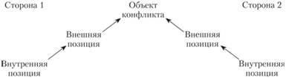
Динамикой конфликта называют развитие конфликта во времени.
Фазы конфликта
1) начальная фаза;
2) фаза подъема;
3) пик конфликта;
4) фаза спада.
Соотношение фаз и этапов конфликта
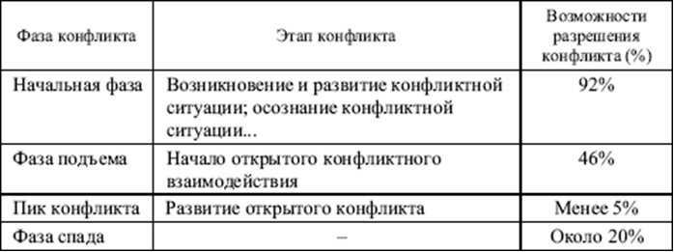
Существует несколько этапов динамики конфликта.
3. Первый этап – возникновение конфликтной ситуации (противоречия). Противоречия – это результат развития организации как системы. Возникновение противоречий – закономерный процесс, и избежать его невозможно. Противоречие возникает постепенно, поэтому конфликт "зреет" задолго до того, как произойдет собственно конфликтное поведение.
2. Второй этап – осознание конфликта. Конфликтная ситуация, т.е. объективное противоречие, не всегда осознается участниками конфликта. Причиной чаще всего является включение психологических защитных механизмов. Но именно представление участников о конфликте, а не сама реальная ситуация определяет их поведение.
Варианты отношений между образами конфликтной ситуации и реальной действительностью:
- 1) объективно конфликтная ситуация существует, и стороны адекватно понимают противоречия, оценивают себя и ситуацию – адекватно понятый конфликт;
- 2) объективная конфликтная ситуация существует, и стороны воспринимают ее как конфликтную, однако с искажениями – неадекватно понятый конфликт;
- 3) объективная конфликтная ситуация существует, но она не осознается участниками как конфликтная – психологически конфликт для сторон не существует;
- 4) объективная конфликтная ситуация отсутствует, но отношения сторон ошибочно воспринимаются как конфликтные – ложный конфликт;
- 5) конфликтность отсутствует и объективно, и на уровне осознания – ситуация отсутствия конфликта.
Осознание конфликта часто происходит в результате возникновения инцидента. Инцидент – ситуация взаимодействия, позволяющая осознать его участникам наличие объективного противоречия. Открытый инцидент разворачивается как серия действий, а скрытый инцидент происходит на уровне осознания.
3. Третий этап – переход к конфликтному поведению. В конфликтной ситуации ее участники оказываются перед необходимостью выбора одной из трех принципиальных возможностей своих действий в данной ситуации:
- 1) путь "борьбы", направленной на то, чтобы всеми доступными средствами добиться желаемого;
- 2) уход от конфликта;
- 3) ведение переговоров с целью найти приемлемое решение возникшей проблемы.
Каждая из этих возможностей предполагает соответствующие стратегии поведения участников конфликта.
Один из используемых в конфликтологии практических подходов к классификации стратегий конфликтного взаимодействия (авторы К. У. Томас и Р. Килмен) берет за основу степень ориентации участников ситуации на свои собственные интересы и интересы партнера и на основании этих двух переменных выделяет пять видов стратегий поведения в конфликте .
- 1. Доминирование – стремление добиться удовлетворения своих интересов в ущерб другому человеку.
- 2. Приспособление (уступчивость) – в противоположность конкуренции означает принесение собственных интересов в жертву ради другого человека.
- 3. Уход, для которого характерно как отсутствие стремления к кооперации, так и отсутствие тенденции к достижению собственных целей.
- 4. Компромисс, характеризующийся тактикой второстепенных уступок.
- 5. Сотрудничество – когда участники ситуации приходят к альтернативе, полностью удовлетворяющей интересы обеих сторон.
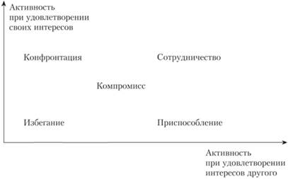
Модель конфликтного поведения Томаса – Килмена
Выбор той или иной стратегии поведения участником конфликта определяется особенностями ситуации, поведением партнеров, а также его собственными личностными особенностями. Было бы неверным однозначно рассматривать какие-то из упомянутых стратегий как неэффективные. В конкретных обстоятельствах любая из них может оказаться адекватным выходом из конфликтной ситуации. В то же время это не означает, что, анализируя "цену" тех или иных решений, мы не можем выделить среди них приоритетные. Наиболее оптимальным Томас считал вариант сотрудничества, который предполагает полное удовлетворение интересов обеих сторон. В случае, когда полное удовлетворение всех требований невозможно (а такие ситуации встречаются часто), предпочтительна стратегия компромисса.
Стратегия сотрудничества достигается с помощью ведения процесса переговоров. В сущности, только переговорный процесс, направленный на выработку компромиссных или интегративных (основанных на стратегии сотрудничества) решений, может привести к действительному разрешению конфликтной ситуации. Уход от конфликта и решения противоречия приводит к тому, что противоречие углубляется и конфликт переходит на деструктивный уровень. Путь доминирования, соперничества, как правило, имеет негативные последствия для отношений участников ситуации. Доминирование и борьба могут обеспечить человеку решение проблемы в своих интересах, но ценой отношений с партнером. Уход от конфликта и конфликтного взаимодействия может сохранить или даже улучшить отношения, но ценой отказа от собственных интересов. И только интегративно-компромиссный подход при его эффективной реализации дает возможность одновременно решить проблему и сохранить отношения, что и считается подлинным успешным решением конфликта.
Основы интегративного подхода были заложены и разработаны американской исследовательницей Μ. П. Фоллет. На основе ее хрестоматийного примера рассмотрим путь интегративного решения проблемы.
Итак, между двумя людьми, которые работают в одном и том же кабинете библиотеки, возникают разногласия по поводу того, что одному из них хочется открыть окно из-за духоты, а другой боится простудиться. Является ли эта ситуация ситуацией с несовместимыми интересами? И да, и нет, в зависимости от того, на каком уровне мы будем ее рассматривать. Если мы видим эту ситуацию "на уровне форточки", то интересы участников несовместимы, так как форточка не может быть одновременно открыта и закрыта. По разве интересы партнеров в этом?
Позиция первого участника ситуации – "открыть окно". Но его истинный интерес не в том, чтобы открыть окно, а в том, чтобы "обеспечить доступ свежего воздуха". Позиция второго участника – "не открывать окно", его интерес – "не допустить физического дискомфорта". Один и тот же интерес может допускать разные способы его удовлетворения, но каждый из партнеров в данном случае видит лишь одну возможность, и они оказываются несовместимыми.
Задача интегративного разрешения конфликтов состоит в том, чтобы переформулировать предмет конфликта, перейдя от предъявляемых участниками ситуации позиций к стоящим за ними их истинным интересам. В соответствии с ними проблема конфликта будет состоять не в том, чтобы "открыть окно – не открывать окно", а "при каких условиях можно обеспечить доступ свежего воздуха (интерес первого участника) так, чтобы не допустить физического дискомфорта (интерес второго участника)" и сведется к последующему поиску возможных вариантов.
Общая схема переговорного процесса будет выглядеть следующим образом.
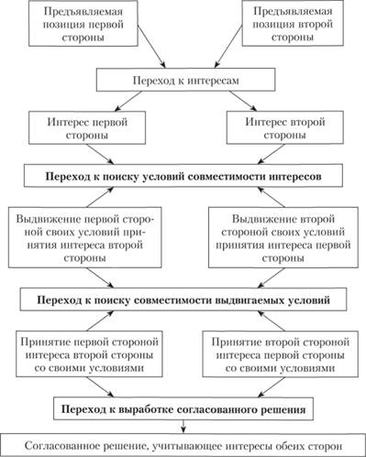
Успешное проведение переговорного процесса по разрешению возникшей конфликтной ситуации оказывается возможным только при соблюдении следующих условий:
- 1) взаимодействие партнеров должно быть для них значимым либо вынужденно необходимым, так или иначе они заинтересованы в его сохранении. Если взаимодействие для его участников не является ни необходимым, ни значимым, то они не дорожат им и, оказавшись перед лицом разногласий, возможно, предпочтут деструкцию и разрыв отношений;
- 2) участники конфликта должны осознать необходимость решения возникшей проблемы. Если кто-то из них вообще не признает, что в их взаимодействии существуют какие-то проблемы, это затрудняет переговоры или может сделать их проведение невозможным;
- 3) участники конфликта должны также осознавать общность своих интересов в решении возникшей проблемы, осознавать, что только совместными усилиями они могут решить эту проблему;
- 4) важным фактором является готовность участников конфликта к признанию позиции другого и его интересов. Партнеры должны прийти к пониманию необходимости принятия во внимание интересов друг друга, в противном случае их усилия будут направлены исключительно на отстаивание своей собственной позиции.
Приведенная схема поиска интегративных решений несет в себе скорее общую идею разрешения противоречий, чем точный алгоритм действий, так как они могут варьироваться в зависимости от типа конфликтной ситуации, о которой идет речь.
Выбор конкретной стратегии конфликтного поведения зависит от типа конфликта. Характер урегулирования конфликтов интересов определяется возможностями их совместимости. Если интересы участников конфликтной ситуации признаются несовместимыми, возможны только компромиссные решения – соглашения на основе уступок. Если интересы участников несовместимы, возможен поиск интегративных решений, вариантов, удовлетворяющих интересы обеих сторон.
Конфликты, которые имеют в своей основе разногласия, касающиеся средств достижения целей или правил взаимодействия, его норм, подлежат урегулированию через согласование представлений и норм. Согласование может осуществляться на основе компромисса, формулирования новых норм, поиска иных взаимоприемлемых вариантов решения и т.д.
4. Четвертый этап – разрешение конфликта.
Варианты разрешения конфликта:
- а) преобразование ситуации;
- б) преобразование образов ситуации – переструктурирование имеющихся мотивов, ценностей, установок.
Полное разрешение – устранение противоречия.
Частичное разрешение – устраняется конфликтное поведение, но побуждение к нему сохраняется и только сдерживается. Возникает, когда стороны нс заинтересованы в продолжении конфликтных действий, хотя стремление достичь цели у них остается (запреты, санкции).
Способы разрешения конфликтов различного типа
Тип конфликта | Типовой способ урегулирования
Конфликт ценностей | Отделение от сферы взаимодействия, сосуществования. Определение условий сосуществования
Ресурсный конфликт | Компромиссные решения, определяющие порядок использования ресурса
Конфликт интересов | Интегративные или компромиссные решения, создающие возможность полной или частичной реализации интересов обеих сторон
Конфликт средств достижения целей | Интегративные или компромиссные решения, определяющие порядок организации совместной деятельности или взаимодействия
Конфликт норм | Интегративные или компромиссные решения, пересматривающие или уточняющие нормы взаимодействия
Последствия конфликта зависят от адекватности выбора способа поведения в конфликте и средств его разрешения. Основной критерий оценки последствий конфликта – степень разрешения противоречия.
Функциональные последствия возникают в случае разрешения противоречия. Фактически это решение проблем: большее расположение к сотрудничеству, уменьшение синдрома покорности, большая эффективность принятия решения.
Дисфункциональные последствия возникают в случае деструктивно протекающего конфликта, если не найден эффективный способ управления конфликтами:
- 1) неудовлетворенность, плохое состояние участников конфликта;
- 2) меньше склонность к сотрудничеству в будущем;
- 3) усиливается непродуктивная конкуренция с другими группами при сильной преданности своей группе;
- 4) формируется представление о другом как о "враге", представление о своих целях как "положительных", а о целях другой стороны как "отрицательных";
- 5) происходит свертывание, сокращение общения;
- 6) увеличение враждебности;
- 7) придание большего значения победе, чем решению проблемы.
Эмоциональные последствия деструктивного конфликта (если он неправильно разрешается или подавляется): тревога, уход, беспомощность, смятение, одиночество, отрицание, высокое кровяное давление, усталость, вялость, затаенный гнев, низкая производительность труда, болезнь.
Значение конфликта
Конфликты часто воспринимаются как "зло" в жизни. Действительно, они создают напряженные отношения, переключают внимание на "выяснение отношений", тяжело сказываются на нервно-психическом состоянии.
Однако в то же время конфликт является условием развития.
Исследование роли конфликта позволило выявить следующие его функции:
- 1) группообразование, установление и поддержание нормативных и физических параметров группы;
- 2) установление и поддержание относительно стабильной структуры внутригрупповых и межличностных отношений, интеграция и идентификация, социализация и адаптация как индивидов, так и групп;
- 3) получение информации об окружающей среде;
- 4) создание и поддержание баланса сил и, в частности, власти, социальный контроль;
- 5) нормотворчество;
- 6) создание новых социальных институтов;
- 7) диагностика нарушения функционирования организации;
- 8) рост самосознания участников конфликта.
Конфликтная компетентность
Управление конфликтом требует наличия специальных знаний и умений по своевременному выявлению противоречий и выбору адекватных способов их разрешения. Совокупность таких знаний и навыков образует конфликтную компетентность. Конфликтная компетентность – важная составляющая профессиональной компетентности практически любого специалиста, и особенно специалиста, работающего с людьми.
Конфликтная компетентность включает в себя:
- знание психологических закономерностей возникновения и развития конфликта;
- развитую способность к социально-психологической рефлексии;
- способность к эмпатии;
- способность к децентрации – умение увидеть ситуацию глазами партнера;
- владение всем спектром стратегий разрешения конфликта и умение применять соответствующую ситуации стратегию;
- способность к эмоциональной саморегуляции

